# OBJEKTIVITAS PEMBERITAAN DI MEDIA ONLINE

**(Analisis Isi Pemberitaan Tewasnya Brigadir Yosua pada Media Online** [**www.detik.com**](http://www.detik.com/) **Periode 9 Agustus 2022 - 11 Agustus 2022)**

Lathifa Salasati

Email [lathifasalasati17@gmail.com](mailto:lathifasalasati17@gmail.com)

Abstrak

Detik.com adalah media online yang menyajikan berita terkenal di Indonesia sampai saat ini. Detik.com juga berbeda dengan media online lainnya karena Detik.com hanya memiliki versi online saja dan pendapatannya melalui iklan di media online. Pemberitaan di media online sangatlah banyak karena apabila ada sesuatu yang viral maka media online juga ikut memboomingkan. Salah satu pemberitaan yang dapat diakses melalui media online tentang pemberitaan tewasnya Brigadir Yoshua yang menjadi isu hangat hingga saat ini. Seiring berkembangnya media *online* tanpa terkendali kini jurnalisme *online* menjadi perhatian karena tidak memperhatikan objektivitas pada berita melainkan hanya mementingkan dan mengejar keinstanan berita yang disajikan. Ada dua sisi yang dapat dituliskan, pada sisi pertama media *online* ini memiliki penyebaran dengan kecepatan penyampaian informasi cepat dibanding dengan media lain (media cetak), sedangkan satu sisi lainnya justru dari kecepatan penyebaran informasi inilah yang mengakibatkan prinsip jurnalisme terutama faktualitas dan imparrialitas ini nanti dikorbankan.

Tujuan penelitian ini adalah mengetahui objektivitas berita kasus tewasnya Brigadir Yosua dalam media *online* DetikNews.com. Penelitian ini menggunakan model Westertahl untuk mengetahui prinsip Objektivitas. Teori objektivitas yang ditulis oleh McQuail bertujuan untuk mengetahui prinsip faktualitas dan imparialitas. Penelitian ini menggunakan pendekatan kuantitatif dengan paradigma positivisme yang menggunakan jenis metode analisis isi. Hasil dari penelitian ini yang dilakukan dari pemberitaan tewasnya Brigadir Yosua pada [www.detik.com](http://www.detik.com/) menghasilkan bahwa media online [www.detik.com](http://www.detik.com/) objektif dalam memberitakan berita tewasnya brigadir yosua berdasarkan unsur objektifitas Westerstahl.

Kata kunci : Objektivitas, berita, media online

# ABSTRACT

Detik.com is an online media that presents well-known news in Indonesia to date. Detik.com is also different from other online media because Detik.com only has an online version and its revenue is through advertisements in online media. There is a lot of coverage in online media because if something goes viral, the online media will also boom. One of the reports that can be accessed through online media is about reporting on the death of Brigadier Yoshua which has become a hot issue to date. As online media develops uncontrollably, online journalism is now a concern because it does not pay attention to the objectivity of the news, but only emphasizes and pursues the instantaneous news that is presented. There are two sides that can be written about, on the first side this online media has spread with the speed of delivering information

quickly compared to other media (print media), while on the other side it is precisely this speed of information dissemination that causes the principles of journalism, especially factuality and impartiality, to be sacrificed later.

The purpose of this research is to find out the objectivity of the news about the death of Brigadier Yosua in online media DetikNews.com. This study uses the Westertahl model to determine the principle of objectivity. The objectivity theory written by McQuail aims to find out the principles of factuality and impartiality. This study uses a quantitative approach with a positivism paradigm that uses a type of content analysis method. The results of this research which was carried out from reporting on the death of Brigadier Joshua on [www.detik.com](http://www.detik.com/) resulted that the online media [www.detik.com](http://www.detik.com/) was objective in reporting the news of the death of Brigadier Joshua based on Westerstahl's element of objectivity.

Keywords: Objectivity, news, online media

# Pendahuluan

Objektivitas dalam pemberitaan penting karena pembaca berita harus mengetahui terkait berita yang dibaca itu benar-benar terjadi sesuai fakta. Objektivitas merupakan laporan realitas dari jurnalis yang terjadi sesuai fakta yang ada tanpa argumentasi sendiri. Berita tanpa campur tangan atau pendapat pribadi seorang jurnalis agar pembaca tidak menilai dan pembaca tidak menimbulkan persepsi baru dari pembaca, apabila hal tersebut terjadi maka akan menimbulkan permasalahan yang baru selanjutnya.

Objektivitas tidak hanya menilai berita namun dapat dilihat pada prosedur

yang dilakukan seorang jurnalis ketika menulis berita. Prosedur yang dilakukan jurnalis dalam menulis berita yakni menciptakan sudut pandang yang sesuai kemudian menyamakan dan memberikan jalan keluar, memakai bukti untuk penguat dan membenarkan yang berkaitan erat terhadap pengutipan dan selanjutnya membuat rangkaian cerita dalam format berita. Kinerja yang dilakukan seorang jurnalis sangatlah cepat tanpa disadari lalai dalam mementingkan kebenaran atau kesalahan dalam berita. Pemberitaan di media online sangatlah banyak karena apabila ada sesuatu yang viral maka media

online juga ikut memboomingkan. Salah satu pemberitaan yang dapat diakses melalui media online tentang pemberitaan tewasnya Brigadir Yoshua yang menjadi isu hangat hingga saat ini.

Dapat dilihat dalam pemberitaan tewasnya Brigadir Yoshua dengan judul Bharada E Ungkap Fakta Terbaru soal Pelecehan Istri Sambo.

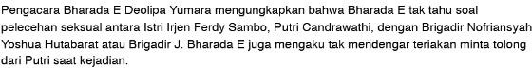

Pemberitaan ini dikatakan tidak objektivitas dikarenakan berita yang disajikan belum menerapkan dimensi kelengkapan dalam aspek 5W+1H. Pemberitaan tersebut hanya mengandung unsur apa, dan siapa. Aspek yang lain tidak diterapkan dalam berita ini. Selain itu aspek dua sisi dalam berita ini juga tidak ada karena dalam berita ini hanya melihat satu sisi atau satu pihak. Sehingga pemberitaan ini tidak objektivitas.

Selain itu terdapat berita yang berjudul Begini Proses Saintifik Polri Tetapkan Irjen Ferdy Sambo Tersangka.



Pemberitaan ini dikatakan tidak objektivitas karena terdapat aspek readibility dimana terdapat kata yang tidak mudah untuk dipahami. Dalam tingkat pemahaman informasi bagi pembaca dari berita tersebut seperti Inafis. Tidak semua pembaca mengetahui makna Inafis. Dalam hal ini istilah Inafis dapat menyulitkan pembaca untuk memaknai kata tersebut yang dapat menimbulkan kesalahpahaman dalam memaknai kata tersebut. Sehingga dalam aspek readibility pemberitaan ini dapat dikategorikan tidak objektif.

Berkembang pesatnya teknologi informasi dan komunikasi di Indonesia saat ini menyebabkan adanya perubahan-perubahan yang nyata di dalam dunia komunikasi yang mengakibatkan munculnya media *online*.

Hadirnya internet memudahkan masyarakat mencari informasi dan masyarakat dapat memanfaatkannya dalam kehidupan, selain itu kehadiran internet juga dapat mengalahkan tingkat popularitas media cetak. Media cetak berisi tentang informasi yang diberikan secara tertulis bisa berbentuk text atau gambar dan dicetak berupa koran ataupun majalah. Media cetak juga sudah lama dibandingkan dengan media *online* sehingga media cetak sebagai media yang menjadi sumber utama*,* namun seiring berkembangnya zaman yang semakin canggih media cetak tertinggal adanya media *online*. Media *online* dapat diakses di mana dan kapanpun kita berada. Keberadaan internet inilah yang tetap menyatukan manusia dalam kehidupannya saat ini.

Banyak diantara negara-negara yang sudah menutup produksi media cetak karena berubah menjadi media *online* seperti Amerika Serikat dan salah satunya adalah negara Indonesia. Di

negara Indonesia ada beberapa media cetak yang sudah tutup seperti media cetak tempo dan indopos. Media cetak tersebut tutup dikarenakan adanya perkembangan teknologi informasi dan komunikasi yang mana dapat diakses dalam media *online*. Akses inilah yang dapat menjadi alasan mengapa pembaca lebih senang mengakses sesuatu hal melalui *handphone*, laptop atau komputer yang berhubungan dengan media *online*.

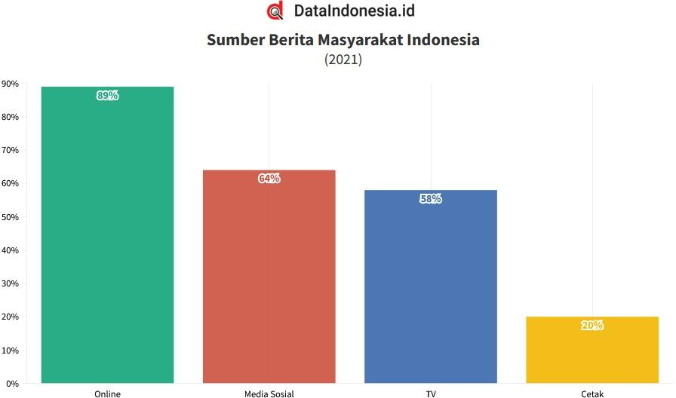

*Gambar 1 Data Pengguna Internet Di Indonesia Tahun 2021*

*Sumber : Dataindonesia.id edisi Februari 9, 2022*

Dari grafik di atas dapat dilihat bahwa tingginya presentase sumber berita yang paling populer untuk masyarakat Indonesia adalah penggunaan dari media *online* yang mencapai 89% pada tahun 2021. Media

sosial memiliki urutan kedua sebagai sumber berita dengan presentase 64% responden yang mengakses berita menggunakan platform media sosial. Pengakses berita menggunakan televisi sebesar 58% dan yang paling rendah dalam pengaksesan berita yakni dalam media cetak dengan presentase 20%. Dari sini dapat dilihat bahwa media online lebih digemari masyarakat Indonesia untuk mengakses sebuah berita dari pada menggunakan media cetak.

Media *online* adalah hasil karya dari jurnalistik *online* yang diartikan sebagai pemberitahuan yang nyata dengan kebenaran yang ada atau kejadian yang dilakukan dan disampaikan melalui internet. Media *online* yang saat ini populer seperti detikcom, Liputan6.com, tempo.co, suara.cox`m dan lainnya. Kondisi seperti ini membuat penerbit media cetak beralih ke media *online* dan menunjukkan bahwa di masa yang akan datang peran media *online* sangat

berpengaruh dengan peran serta masyarakat yang lebih besar. Kekuatan internet inilah membuat Philip Meyer memprediksi bahwa pada tahun 2040 mendatang, orang akan melihat koran terakhir kalinya terbit dan diketahui orang.



*Gambar 2 Daftar Media Online Sumber : Alexa & Red Volcano edisi Maret 24,*

*2021*

Media *online* yang dibahas dalam penelitian ini adalah DetikNews.com. DetikNews.com yakni media *online* yang menyajikan berita dan artikel yang dapat dikategorikan sebagai salah satu media *online* terpopuler di Indonesia. Media *online* ini diakses oleh banyak kalangan sebagai media *online* terdahulu yang memiliki berita terbaru (*breaking news*). Hal itu dapat dibuktikan bahwa terdapat kenaikan pengunjung yang mengunjungi situs web DetikNews.com

pada bulan Juli 1998 terdapat 2.500 *user* dengan 30.000 *hits* per harinya, kemudian pada bulan Maret 1999 terdapat 32.000 *user* dengan 214.000 *hits* per harinya atau per bulannya mencapai 6.420.000 *hits*. Pada bulan Juni 1999 mencapai 40.000 *user* dengan angka 536.000 *hits* per harinya, dan terakhir mencapai 2,5 juta *hits* per harinya. Selain itu media *online* DetikNews.com mengukur dengan *page view. Page view* DetikNews.com tersebut menggapai 3 juta per harinya sehingga dapat menduduki kontent di Indonesia teratas ke empat dari alexa.com.

Kasus tewasnya Brigadir Yosua pada awal bulan Juli 2022 menjadi isu yang paling hangat dan banyak dimuat dilaman web internet atau media *online*. Irjen Ferdy Sambo ditetapkan sebagai tersangka atas tewasnya Brigadir Yosua yang berujung ditahan di Mako Brimob Jawa Barat, sedangkan pada bulan Juli media ramai tentang dugaan

pembunuhan berencana hingga bulan Agustus dan September sekarang ini. Praktek jurnalisme belakangan ini melalaikan prinsip faktualitas dan imperialitas. Kedua prinsip tersebut harus dilihat dan tidak boleh dilupakan.

Pengambilan periode pada 9 Agustus hingga 11 Agustus 2022 ini karena dilihat dari berita yang sudah dipublikasikan melalui media *online*, *detiknews.com* memiliki jumlah yang lebih banyak dibandingkan dengan media *online* lainnya. *DetikNews.com* memiliki jumlah 322 berita yang sudah dipublikasikan, media *online okezone.com* memiliki 221 berita, sedangkan media *online tribunnews.com* dan *kompas.com* publikasi pada periode tersebut sudah tidak dapat diakses, pada kedua halaman media *online* tersebut terdapat kendala batas akses yang mana media *online* itu hanya menampilkan jumlah 10 halaman terakhir dalam berandanya. Selain itu, diambilnya periode tersebut dikarenakan pada

tanggal tersebut pemberitaan ini mengungkapkan bahwa Ferdy Sambo menjadi tersangka pada kasus ini.

Seiring berkembangnya media *online* tanpa terkendali kini jurnalisme *online* menjadi perhatian karena tidak memperhatikan objektivitas pada berita melainkan hanya mementingkan dan mengejar keinstanan berita yang disajikan. Ada dua sisi yang dapat dituliskan, pada sisi pertama media *online* ini memiliki penyebaran dengan kecepatan penyampaian informasi cepat dibanding dengan media lain (media cetak), sedangkan satu sisi lainnya justru dari kecepatan penyebaran informasi inilah yang mengakibatkan prinsip jurnalisme terutama faktualitas dan imparrialitas ini nanti dikorbankan. Penelitian ini menjadi penting karena dilihat dari ilustrasi di atas dikarenakan mengangkat tentang faktualitas dan imperialtas, secara rinci terkait kasus tewasnya Brigadir Yosua di media *online detikNews.com.* Tujuan dari

penelitian ini nanti guna untuk mengetahui objektivitas berita dalam jurnalisme *online* terutama pada kasus tewasnya Brigadir Yosua di media online detikNews.com.

# Permasalahan dan Tujuan Kajian

Berkembangnya media *online* tanpa terkendali kini jurnalisme *online* menjadi perhatian karena tidak memperhatikan objektivitas pada berita melainkan hanya mementingkan dan mengejar keinstanan berita yang disajikan maka dari itu peneliti tertarik untuk mengetahui lebih detail terkait objektivitas pemberitaan di Detik.com. Penelitian ini bertujuan untuk mengetahui objektivitas berita kasus tewasnya Brigadir Yosua dalam media *online* DetikNews.com.

# Kerangka Teori Objektivitas

Objektivitas adalah suatu cara di mana tidak memberi tambahan argumentasi terhadap berita yang terjadi, dapat diartikan bahwa berita bersifat

faktual berlandaskan fakta dan tidak memihak. Objektivitas dalam penelitian ini menggunakan model objektivitas yang disampaikan oleh Wasterstahl (1983). Dalam model ini terdapat 2 aspek yakni faktualitas dan imparsialitas.

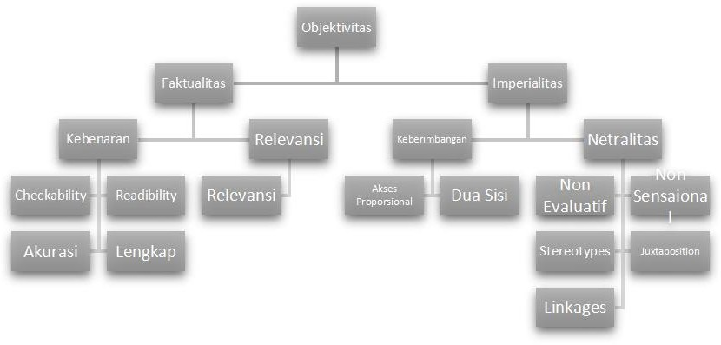

*McQuail 2012 dalam Nurudin, 2009*

Konsep objektivitas media menurut Westerstahl dalam pemberitaan memiliki dua aspek yakni faktualitas dengan imperialitas. Faktualitas adalah suatu informasi peristiwa yang berdasarkan fakta yang independen dari pandangan jurnalis, dan kebenarannya dapat dibuktikan melalui narasumber yang terlibat. Faktualitas memiliki 2 dimensi yaitu kebenaran dan relevansi:

1. Kebenaran

Kebenaran dalam berita dapat dinilai dengan memeriksa apakah berita yang bersangkutan membagi antara fakta dengan opini atau bahkan menggabungkan antara fakta dan opini.

1. Relevansi

Relevansi dalam berita dapat diperiksa apakah berita memuat unsur yang dilebih-lebihkan atau berita yang bersangkutan tidak dilebih-lebihkan.

Selain faktualitas terdapat aspek imparialitas. Imparialitas adalah suatu hal yang berkaitan dengan tidak diperbolehkan untuk berpihak antara satu pihak tertentu dan harus melibatkan antara dua pihak dengan perbandingan yang sama. Imperialitas terbagi menjadi dua dimensi keberimbangan dan netralitas :

1. Keberimbangan dalam berita dapat diperiksa apakah berita yang berkaitan mengandung satu sumber atau lebih.
2. Netralitas dalam berita dapat diperiksa apakah berita yang berkaitan

memihak kepada korban atau sebaliknya justru memihak pada tersangka.

# Metode Kajian

Penelitian ini menggunakan pendekatan kuantitatif dengan metode analisis isi, dan peneliti bersikap objektif. Metode analisis isi digunakan untuk menganalisis isi pesan yang terlihat dengan cara sistematik dan objektif. Menurut Eriyanto (2011) analisis isi adalah metode menggabungkan dan menjelaskasn isi dari sebuah kalimat, isi yang dimaksud berupa kata, foto, arti, ide, tema ataupun hal-hal yang dapat dikomunikasikan.

Pemilihan berita dilakukan melalui portal media detik.com *search* dengan

Penelitian ini menganalisis bagian isi untuk dijadikan unit analsis, sebanyak 12 unit analsis yang meliputi *checkability, readibility,* akurasi, lengkap, relevansi, akses proporsional, dua sisi, *non evaluatif, non sensasional, stereotypes, juxtaposition, linkages.* Peneliti menggunakan uji validitas untuk isi di mana validitas ini dapat melihat seberapa jauh isi dari alat penghitung yang mewakili semua aspek kerangka konsep. Uji reliabilitas bertujuan untuk mengukur sejauh mana alat ukur yang digunakan di mana dapat memberikan hasil. Penulis menggunakan uji reliabilitas dengan formula Holsty

Reliabilitas Antar - *Coder* = 2

1 + 2

kata kunci “Tewasnya Brigadir Yosua”. Penelitian ini dilakukan ketika kasus berita ini hangat dibicarakan oleh publik. Populasi dalam penelitian ini yakni seluruh berita pada tanggal 9 - 11 Agustus 2022 di Detik.com dengan jumlah 332 berita. Peneliti memilih 23 berita untuk dijadikan sampel penelitian.

Keterangan :

M = Jumlah *coding* yang sama N1 = Jumlah *coding* dari *coder* 1 N2 = Jumlah *coding* dari *coder* 2 **Hasil Kajian**

Analisis isi dikerjakan secara objektif, di mana tidak boleh ada penejelasan antara coder satu dengan yang lainnya. Reliabilitas dilakukan guna untuk mengetahui apakah alat ukur yang digunakan dapat dipercaya yang dilaksanakan oleh beda orang dengan menciptakan temuan yang sama. Coder yang bertindak dalam penelitian ini terdapat dua coder, kedua coder tersebut adalah mahasiswa Ilmu Komunikasi yang memahami tentang pemberitaan.

Dalam analisis ini penulis memakai formula Holsti guna untuk mengukue realibilitas antar coder. Reliabilitas dalam penelitian ini menggunakan rumus formula Holsty.

Reliabilitas Antar - *Coder* = 2

1 + 2

Reliabilitas berkisar antara 0 hingga 1, 0 memiliki arti bahwa *coder* tidak menyetujui satupun, dan apabila 1 memiliki arti bahwa *coder* setuju. Menurut rumus Holsty reliabilitas dapat dipertahankan apabila memiliki nilai minimun 0,7 atau 70%, berarti bahwa

jika hasil penghitungan diatas 0,7 maka angka realibilitas dapat dikatakan benar reliabel, sebaliknya apabila hasil di bawah 0,7 maka alat ukur *coding sheet* ini tidak reliabel. Reliabilitas telah dilakukan oleh peneliti kepada coder 1 dan coder 2 berdasarkan penjelasan yang dituliskan formula Holsti yang memiliki kategori sebagai berikut:

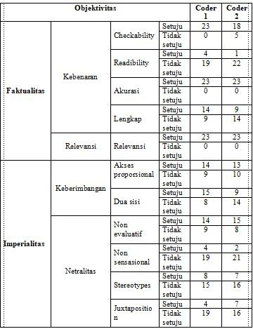

Hasil penelitian ini menunjukkan bahwa pemberitaan tewasnya brigadir yosua yang dilakukan oleh [www.detik.com](http://www.detik.com/) objektif dikarenakan dari kedua belas indikator ditemukan bahwa, [www.detik.com](http://www.detik.com/) memiliki

kualitas yang sangat tinggi dalam variabel kebenaran yakni diatas 75% dengan satu indikator checkability 78%. Indikator dengan kualitas sangat tinggi tersebut ialah akurasi dan relevansi 100%, readibility 78%, dan kelengkapan isi berita 78%. Sedangkan untuk kategori imperialitas, media [www.detik.com](http://www.detik.com/) mendapatkan kualitas berita yang tinggi yakni diatas 70 persen. Indikator yang terdiri dari akses proporsional, non evaluatif, dan stereotypes sama sama 78%, indikator dua sisi dan non sensasional mendapatkan 74%, sedangkan indikator yang memiliki kualitas tinggi yakni juxtaposition dengan mendapatkan presentase 86%, Selain itu, untuk variabel netralitas [www.detik.com](http://www.detik.com/) memiliki posisi terendah dengan jumlah presentase 70%.

# Kesimpulan

Berdasarkan permasalahan, tujuan penelitian ini bertujuan untuk

mengetahui objektivitas pemberitaan berita di media online analisis isi pemberitaan tewasnya Brigadir Yosua pada Media Online [www.detik.com](http://www.detik.com/) periode 9 Agustus hingga 11 Agustus 2022. Teknik analisis isi kuantitatif yang digunakan dalam penelitian ini untuk mengukur objektivitas pemberitaan berdasarkan aspek faktualitas dan imparsialitas. Penelitian ini dapat ditarik kesimpulan bahwa media online detik.com objektif dalam memberitakan berita tewasnya Brigadir Yosua berdasarkan unsur objektifitas Westerstahl. Aspek faktualitas dapat diukur berdasarkan chackability, readibility, akurasi, lengkap dan relevansi. Sedangkan Imparialitas dapat diukur dalam tujuh bagian yaitu akses proporsional, dua sisi, non evaluatif, non sensasional, streotypes, juxtaposition, dan linkages.

Sebab, masih ditemukannya, indikator-indikator objektivitas berita Westerstahl yang terdapat pada

pemberitaan tewasnya brigadir yosua pada Media Online [www.detik.com](http://www.detik.com/) yang memiliki kualitas 70% keatas.

Berdasarkan hasil penelitian yang dilakukan, maka peneliti ingin memberikan beberapa saran. Pertama, sesuai dengan visi misi [www.detik.com](http://www.detik.com/) semoga tetap bisa menjadi salah satu pilihan masyarakat untuk mengikuti pemberitaan yang disebarluaskan melalui internet karena [www.detik.com](http://www.detik.com/) sangat cepat untuk publikasi beritanya. Kedua, untuk peneliti selanjutnya diharapkan peneliti yang ingin mengambil terkait objektivitas diharapkan dapat meneliti pemberitaan yang isunya lebih hangat. Ketiga, diharapkan penelitian ini dapat dikembangkan atau disempurnakan oleh peneliti selanjutnya dengan menggunakan konsep yang berbeda sehingga dapat memberikan perkembangan yang baru.

# Daftar Pustaka

Barus, S. W. (2010). *Jurnalistik Petunjuk Teknik Menulis Berita.* Jakarta: Erlangga.

Basrowi, S. (2008). *Memahami Penelitian Kualitatif.* Jakarta: Rineka Cipta.

Eriyanto. (2011). *Analisis Isi: Pengantar Metodologi Untuk Penelitian Ilmu Komunikasi dan Ilmu-Ilmu Lainnya.* Jakarta: Prenadamedia Group.

Haernaeny, U. (2021). *Pengantar Statistika .* Bandung: Media Sains Indonesia.

Hardani. (2020). *Metode Penelitian Kualitatif Kuantitatif.* Yogyakarta: Pustaka Ilmu.

Martono, N. (2014). *Metode Penelitian Kuantitatif: Analisis Isi dan Data Sekunder.* Jakarta: PT Raja Grafindo Persada.

McQuail, D. (2012). *Teori Komunikasi Massa.* Jakarta: Salemba Humanika.

Morrison. (2013). *Teori Komunikasi.*

Bogor: Ghalia Indonesia.

Morrison. (2017). *Metode Penelitian Survei.* Depok: Prenada Media Group.

Nurudin. (2009). *Jurnalisme Masa Kini.*

Jakarta: Rajawali Pers.

Nurudin. (2009). *Pengantar Komunikasi Massa.* Jakarta: Raja Grafindo Persada.

Romli, A. S. (2012). *Jurnalistik Online: Panduan Mengelola Media Online.* Bandung: Nuansa Cendika.

Romli, A. S. (2018). *Jurnalistik Online: Panduan Mengelola Media Online .* Bandung: Nuansa Cendika.

Maras, S. (2013). *Objektivity In Journalism*. Politt.

Sugiyono. (2017). *Metode Penelitian Kuantitatif Kualitatif Dan R&D.* Bandung: Alfabeta.

Sugiyono. (2018). *Metode Penelitian Kuantitatif.* Bandung: Alfabeta.

Faisal, E. M. (2021). Analisis Isi Berita MotoGP di Detik.com. *Jurnal Riset Riset Jurnalistik dan Media Digital*, 84-88.

Prasetyo, N., Suciati, T. N., & Sudarmanto, B. (2019). Framing Pemberitaan Sidang Gugatan Kasus Proyek Reklamasi Pantai Utara Jakarta. *Jurnal Daring Mahasiswa Komunikasi*, 1-11.

Setiawan, D., Soeparmo, A., & Deddy, I. (2021). Analisis Isi Pemberitaan Covid-19 Pada Antaranews.com. *Jurnal Ilmu Komunikasi*, 1-11.

Suratno, G., & Suryawati, I. (2019). Objektivitas Berita Bencana

Gempa Lombok di Media Online.

*Jurnal Budiluhur*, 1-20.

Suwardi, T. (2018). Analisis Isi Objektivitas Berita Operasi Tangkap Tangan Walikota Kendari dan Asrun di Harian Kendari Pos, Rakyat Sultra, dan Berita Kota Kendari. *Jurnal Kajian Ilmu-Ilmu Komunikasi Dan Bimbingan Islam*, 1-12.

[http://www.detik.com/dapur/redaksi.](http://www.detik.com/dapur/redaksi) Diakses 2 November 2022 pukul 14:00

[http://www.detik.com/dapur/redaksi.](http://www.detik.com/dapur/redaksi) Diakses 2 November 2022 pukul 14:05